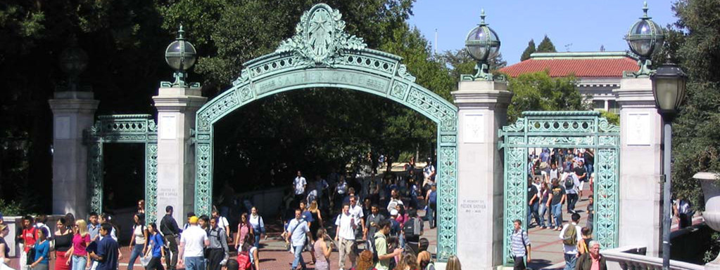

Introduction:

The University of California, Berkeley Winter Course is an elaborate program for students who wish to go abroad to America for their university education. It is planned by XIANGFEI Global Education Group, University of California, Berkeley and domestic famous universities, and supported by Chinese consulate in San Francisco, America.
We invited some well-known professors of UC Berkeley to offer political, economic, cultural, study abroad, and employment development courses during this time.
Founded in the wake of the gold rush by leaders of the newly established 31st state, the University of California's flagship campus at Berkeley has become one of the preeminent universities in the world.

加州大学伯克利分校2012年寒假学习课程，是由环球翔飞教育集团与UC Berkeley共同主办，为想赴美留学的学生制定，与加州大学伯克利分校及国内知名高校共同合作，由中国驻美国旧金山领事馆，加州政府支持的高端赴美学习研修活动。
这所由美国第31个州（加利福尼亚州）的领军人物们建立的大学已然成为全世界最超群的大学之一。
活动期间，将由加州大学伯克利分校的知名教授为学生开设美国政治、经济、文化、留学、就业等研修课程。课程结束后由加州大学伯克利分校颁发结业证书。

活动时间：2012年1月28日 – 2月10日 （共计14天）
招生人数：40人（招满即止）
Course Schedule
Day 1 | 出发地  旧金山 | 下午：抵达旧金山，入住酒店
Day 2 | 旧金山 | 上午：English literature
Day 2 | 旧金山 | 下午：Academic skills for the U.S. university
Day 3 | 旧金山 | 上午：Modern U.S. history
Day 3 | 旧金山 | 下午：Global business and economics
Day 4 | 旧金山 | 上午：Speaking and presentation skills
Day 4 | 旧金山 | 下午：U.S. history and politics
Day 5 | 旧金山 | 上午：Application skills
Day 5 | 旧金山 | 下午：US Government Systems
Day 6 | 旧金山 | 上午：English speech skills
Day 6 | 旧金山 | 下午：World literature and philosophy
Day 7 | 旧金山 | 全天：游览金门大桥、渔人码头、唐人街、九曲花街、艺术宫、市政厅
Day 8 | 旧金山 | 全天：参观斯坦福大学、硅谷（谷歌、电子湾、思科、雅虎、Intel等知名企业）
Day 9 | 旧金山 | 上午：Essay writing skills
Day 9 | 旧金山 | 下午：US geography
Day 10 | 旧金山  洛杉矶 | 上午：Creativity skills in school and on the job
Day 10 | 旧金山  洛杉矶 | 下午：World literature and philosophy, Graduation Ceremony
Day 10 | 旧金山  洛杉矶 | 晚上：乘坐航班飞往洛杉矶
Day 11 | 洛杉矶 | 上午：游好莱坞星光大道、中国剧院以及柯达戏院
Day 11 | 洛杉矶 | 下午：游览圣塔莫尼卡海滨、比华利山庄、加利福尼亚大学洛杉矶分校
Day 12 | 洛杉矶 | 全天：游览好莱坞环球影城，参观各电影拍摄布景区
Day 13 | 洛杉矶 | 上午：乘坐国际航班回国
Day 14 | 出发地 | 回到出发地
Remark:
The above itinerary is subject to change due to different weather conditions, transport, flight, and lecturers’ personal affairs. We will notify you in advance, if any changes.

招生对象：
1、在校学生（专业不限）；
2、到行程结束为止，必须为在读学生；
3、能够且必须提供本人的真实资料，如有拒签记录等特殊情况需如实告知；
4、身体健康，有良好的精神面貌；
5、对美国文化感兴趣，想切身体验美国留学。

报名方法：
- 合作校学生可直接向所在大学的负责老师提交报名表
- 非合作校学生请直接向环球翔飞教育集团提交报名表到zhangxujie@xf-world.org

报名流程：
- 提交报名表，参加全国范围内的筛选
- 报名通过后，两周内缴纳全部项目费用
- 准备签证材料
- 预约签证，并预定国际往返机票和美国当地的住宿酒店
- 办理签证相关手续
- 指导行前准备
- 出发

活动费用：
学费及报名费：28000元
机票费用（国际往返及美国境内机票）：约12000元（以实际价格为准）
费用包含：报名费；海外保险费；美国境内的学费、餐费、住宿费、交通费、小费、参观入场券及集体活动时的各种费用。
费用中不包括：护照办理费；签证费和签证代办费；国内移动交通费、食宿费；行李超重费；自由活动的费用（餐费、交通费、游览费、购物消费等）；其他“包括费用”以外的费用。

报名时间：
即日起至10月31日，或满40人即止
加州大学伯克利分校2012年寒假项目报名表
个 人 信 息
*姓 名 |  |  | *性别 |  | *汉语拼音（大写） |  |  | <请确保所填信息与护照一致>
*出生日期 | <请确保所填信息与护照一致> |  |  |  | 民 族 |  |  | *户口所在地
*身份证号 |  |  |  | *出生地 | <请确保所填信息与护照一致> |  |  |  | 政治面貌
联 系 方 式
*通讯地址 | <请填写能够接收快递的地址> |  |  |  |  |  |  | 邮政编码
*手机号码 |  |  |  | *家庭电话 |  |  |  | 宿舍电话
*E-mail |  |  |  |  |  |  |  | QQ号码
学 习 情 况
<请尽量详尽地填写 有助于通过全国范围内的选拔>
*就读学校 |  |  |  |  | *所在院系
*专 业 | （ ）年级 |  |  |  | *学 历 |  |  | <填写提示：专/本/硕/博>
担任职务 |  |  |  |  | *英语水平
奖惩情况
出 入 境 情 况
<无护照者 请配合于报名后尽快办理；护照有效期不满半年者，请配合尽快办理延期手续！>
是否持有护照 |  |  |  | *护照号码 |  |  |  | *护照有效期 |  | <精确至年月日>
*出入境记录 |  |  |  | *拒签史及理由 |  |  |  | *护照签发地
*家 庭 成 员
姓 名 | 与本人关系 |  |  | 工作单位 |  |  |  |  |  | 联系方式
报 名 项 目
*往返地选择  <请于三地中选择一处> |  | ·北京·上海·广州/香港· |  |  | *期望面签地选择  <请于五地中选择一处> |  | ·北京·上海·沈阳·成都·广州·  <进入签证阶段后，会尽量按照所选地进行约签，如因当地使领馆原因无法成功约签，会改约至临近使领馆，望见谅>
*优惠政策  <不得累计> |  | ·两名好友·四名好友·OB介绍·大使推荐·过去参加者·OB/OG STAFF·无·  好友/介绍人信息<不写者无法享受优惠政策>：
得知项目的途径 |  | ·翔飞世界短期留学官方网站·学校网站/公告·老师推荐·翔飞校园大使推荐·好友介绍·  新浪微博·开心网·人人网·其他途径：
*项目为必填内容，请务必确保所有信息真实有效 |  |  |  |  |  | 本人签名
报名热线：400-653-2900（北京） / 400-600-2900（上海） 报名邮箱：duanqi@xf-world.org

